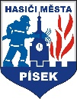 | KURZ První pomoc pro příslušníky tísňových složek /ZZA
Vážení,  KURZ ZDRAVOTNÍK TÍSŇOVÝCH SLOŽEK/ZZA pořádá OS ČČK Písek ve spolupráci s Jednotkou SDH města Písek.  Kurz je určen pro členy SDH, hasiče z JPO, strážníky, členy zásahových jednotek PCO, dobrovolníky ČČK a studenty.  Kurz probíhá praktickou formou, jehož součástí je i teoretická část a besedy.  Doporučuje se k proplacení zřizovatelem služeb. |  | KONTAKT  OS ČČK Písek  Čechova 454, 397 01 Písek  776 628 337  email: pisek@cervenykriz.eu
TERMÍNY ŠKOLENÍ  16. 10. 2020: od 15.00 do 19.00 hod.  17. 10. 2020: od 08.00 do 18.00 hod.  18. 10. 2020: od 08.00 do 18.00 hod.  24. 10. 2020: od 09.00 do 18.00 hod.  25. 10. 2020: od 08.00 do 18.00 hod.  Místo konání: Dům hasičů, Sedláčkova ul., Písek  Docházka: 80 %  Cena kurzu za osobu: 1.800,00 Kč/ZZA 2.200,00 Kč |  | 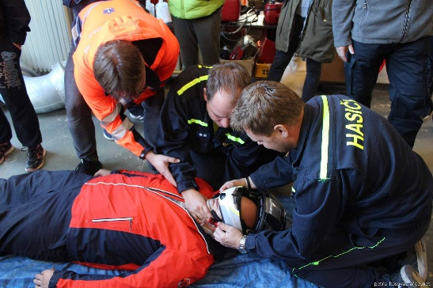  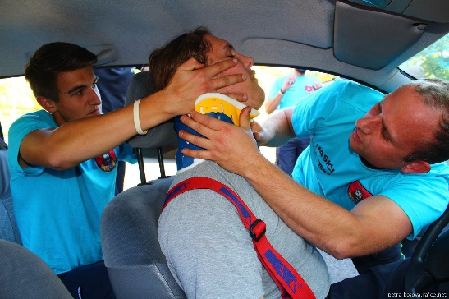

PŘIHLÁŠKA – První pomoc pro příslušníky tísňových složek/ZZA

Jméno a příjmení: .........................................................................................................................................................
Adresa (fakturační údaje): ..........................................................................................................................................
.........................................................................................................................................................................................
........................................................
datum a podpis
Přihlášky do kurzu můžete zasílat do 5. 10. 2020 emailem. Platbu je možné uskutečnit hotově nebo fakturou.
Doškolení po 4 letech. Bez doškolení se kurz stává neplatným.

